Die Charakterisierung dramatischer Figuren
Auktoriale und figurale Techniken
Bei der Figurencharakterisierung im dramatischen Text gibt es nach Pfister (1977, S.250ff.) folgende Techniken
- Auktoriale Techniken zur Figurencharakterisierung, die vom Autor direkt an den Zuschauer bzw. Leser adressiert sind.
- Figurale Techniken zur Figurencharakterisierung, die von den Figuren in ihrem Sprechen und Handeln zum Ausdruck gebracht werden.

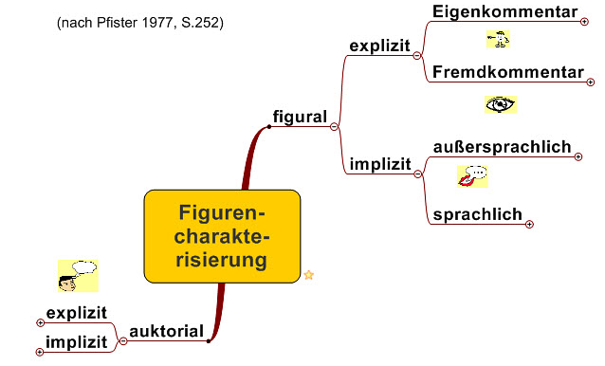
(nach: M. Pfister, Das Drama. Theorie und Analyse, München: Fink Verlag 1977)

